**COMPTE-RENDU D’EXECUTION**

**Schéma d’Aménagement Lumières**

La ville de Lorient investit depuis 3 ans dans la rénovation de son réseau d’éclairage public, ceci dans le cadre de son plan climat, qui a pour objectif une réduction des consommations d’énergie de 30% sur son patrimoine d’ici à 2020.

Avec une consommation électrique annuelle de 6GWh en 2015 pour près de 8 500 points lumineux répartis sur 200 km de voirie, l’éclairage public est l’un des gros postes énergétiques du patrimoine municipal Lorientais : une réduction de ses consommations de l’ordre de 2GWh est indispensable à l’atteinte globale des objectifs du plan climat.

Le SDAL dont le montant global est estimé à 2 190 200 € permettra d’atteindre ce but par la mise en place de gradations dans les armoires et le renouvellement de luminaires.

La réduction à terme de 2GWh des consommations d’énergie de l’éclairage public représentera une économie de l’ordre de 250 000€ par an en fonctionnement pour la Ville de Lorient.

1. **Bilan opérationnel des actions engagées sur les 3 dernières années :**

La phase opérationnelle du SDAL est entrée en vigueur au cours de l’année 2016 après une notification de marché au cours du dernier trimestre 2015.

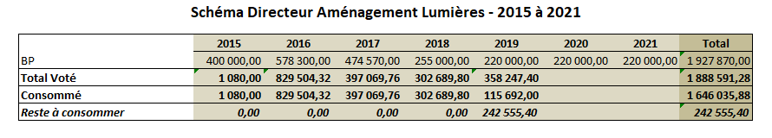

Les priorités du SDAL ont porté dans un 1er temps sur la vétusté des équipements et sur les niveaux de consommation du réseau par le biais de la gradation aux armoires.

La stratégie de remplacement des lanternes privilégie le traitement des grands axes d’entrée de ville et les quartiers équipés de mâts à boules (lampes à vapeur de mercure aujourd’hui interdites). L’objectif réside en la création d’un maillage cohérent afin que le confort des usagers de la voirie soit le moins impacté visuellement dans cette période de transition où l’éclairage blanc à leds côtoie les lampes à sodium haute pression de teinte orangée.

Actuellement, 50 armoires à variation nouvelle génération ont été implantées depuis le lancement de la campagne de renouvèlement. 10 armoires sont fléchées en 2019, puis dix autres sur 2020 et sur 2021.

Les cartographies jointes dressent le bilan à 3 ans des actions engagées sur les 2 lots du marché ainsi que les perspectives de des 3 prochaines années.

1. **Bilan énergétique et financier** :

La mise en place du SDAL, débutée en 2013 avec l’extinction de la pénétrante, a permis une économie significative en termes de consommations d’énergie et également eu un impact budgétaire très intéressant pour la ville de Lorient.

L’analyse de l’année 2017 a fait apparaître des facturations de points qui n’avaient pas été comptabilisés en 2016 : l’année 2016 a été minorée, l’année 2017 majorée, mais la tendance baissière est solide comme le prouve le bilan 2018.



Depuis 2012, la consommation d’électricité a diminué de 15% pour l’éclairage public hors pénétrante, et de82% pour la pénétrante. La baisse totale est de 22%. Ainsi, le budget électricité de la ville de Lorient consacré à l’éclairage public a-t-il diminué de 24% quand, sur la même période, les prix de l’électricité n’ont connu qu’une baisse de 7%.

En construisant un scénario « sans SDAL », en imaginant une consommation d’électricité constante entre 2012 et 2018 et en y affectant l’évolution observée des prix de l’électricité, on peut constater que la ville de Lorient a dépensé, entre 2013 et 2018, 388 000€ de moins. L’économie annuelle est d’autant plus importante que les prix de l’électricité sont hauts.

La baisse des consommations suit actuellement une pente conforme à ce qui avait été envisagé initialement, en prenant en compte les problématiques de facturation, (cf. graphes ci après). L’objectif à 2020 est d’atteindre un total de 4 000 000 kWh, soit une baisse de 30% des consommations de l’éclairage public.

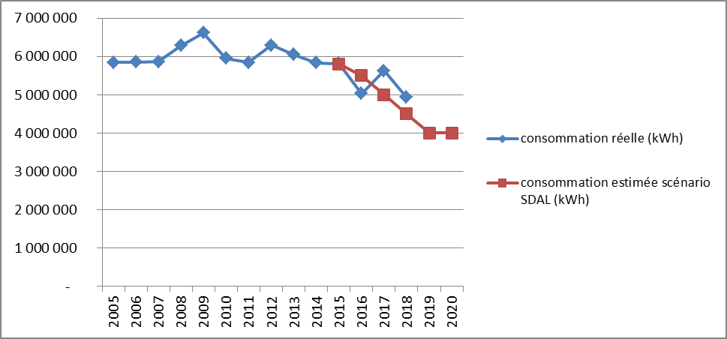

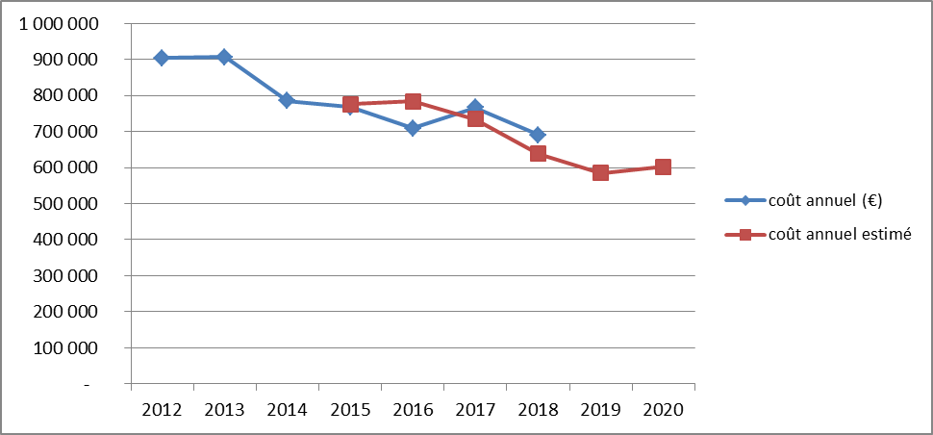

**Bilan en termes de communication**

La ville de Lorient a mis en avant l’apport du programme TEPCV sur ses supports de communication, et notamment sur son site internet dédié à l’agenda 21 :

<http://agenda21.lorient.fr/tag/sdal/>

De nombreuses conférences ont été organisées, présentant également l’apport du programme TEPCV sur l’action de réduction de l’éclairage public :

<http://www.cdpl.bzh/wp-content/uploads/2016/09/La-transition-energetique-sur-Lorient-Agglomeration.pdf>

Enfin, le Ministère de l’Environnement a été cité dans les interviews destinées aux articles de journaux locaux :

<https://www.letelegramme.fr/morbihan/lorient/eclairage-public-lumieres-tamisees-pour-les-quartiers-11-03-2016-10988688.php>